
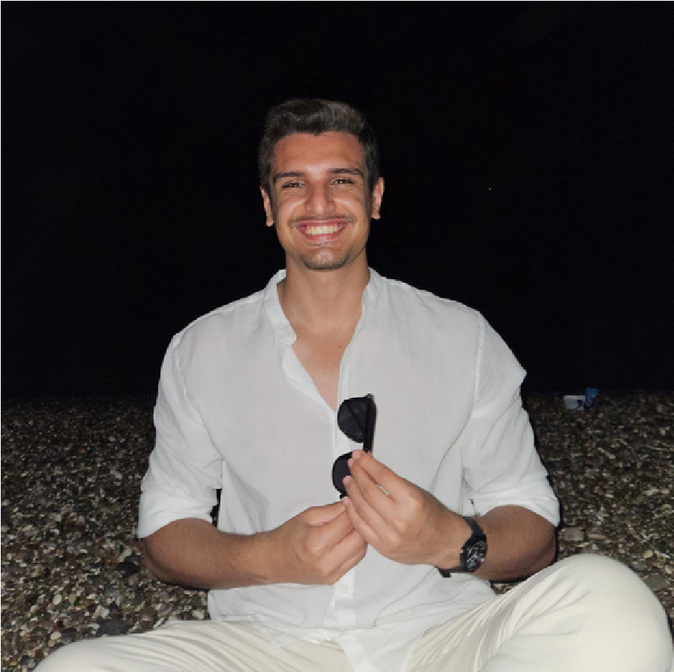
Freelancer uygulamalarında akt f olarak
wordpress tasarımları yapmaktayım .
İŞ DENEYİMİ
+905530552740
krytopuz@gma l.com
l nked n.com/ n/
koray-topuz-3a179a227/
HAKKIMDA
Yaşında,Yen l ğe açık ve
22
takım çalışmasına
uygun,meraklı ve atılgan b r
öğrenc y m.Freelancer olarak
web tasarım yapıyorum ve
yazılım alanında kend m
gel şt rmek amacıyla
çalışmalar yapmaktayım.
KORAY
TOPUZ
ÖĞRENCİ
BECERİLER
MEHMET AKİF ERSOY ÜNİVERSİTESİ
B l ş m S temler ve
Teknoloj ler
2021-2025
EĞİTİM
SERTİFİKALAR
C#
Wordpress
Python

Java
SQL
İLETİŞİM
WEB TASARIM (2021-X)
ODTÜ Yazılıma
Başlangıç Sert f kası
Web Programlama Sert f kası
2022-2023
2022-2023
https://g thub.com/Koraytopuz
2024
B lg Teknoloj ler ne

Grş
Sert f kası
Gaz antep/Şah nbey
C#
2024

